Tiền từ eo biển Hormuz: Iran hồi sinh một mô hình kinh doanh hàng hải có từ nhiều thế kỷ trước
Andrew Craig-Bennett
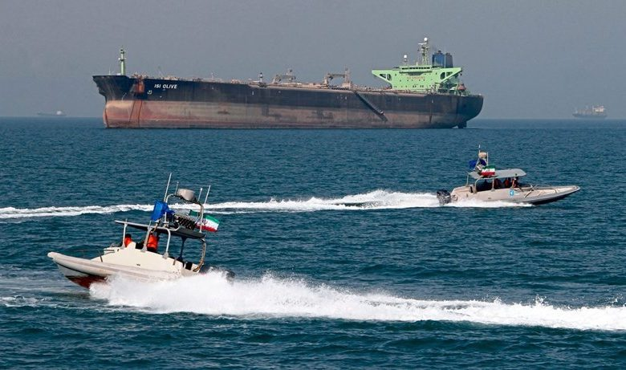
Ông Andrew Craig-Bennett phân tích những gì Iran có thể học hỏi từ các vị vua từng kiếm tiền từ khu vực Baltic.
“Lịch sử không lặp lại, nhưng nó thường có vần điệu.” — Mark Twain
Eo biển Hormuz gần như đã bị đóng cửa hơn 80 ngày nay. Iran muốn kiểm soát eo biển và thu phí quá cảnh. Mỹ thì không muốn điều đó xảy ra. Phần còn lại của thế giới thì đã quá mệt mỏi với tình hình này, nhưng ôi, mức cước vận tải thật hấp dẫn nếu bạn có thể kiếm được chúng!
Tôi nghĩ sẽ khá thú vị nếu nhìn lại một giai đoạn lịch sử trước đây về việc thu phí qua một eo biển có tầm quan trọng kinh tế rất lớn.
Tôi muốn nói đến “Sound Dues” hay Oresundstolden, loại phí đầu tiên được Vua Erik VII xứ Pomerania áp dụng vào năm 1429 đối với tất cả tàu thuyền và hàng hóa đi vào hoặc rời khỏi vùng Baltic. Khoản phí này từng được thu bởi nhiều chính thể khác nhau theo thời gian: Liên minh Kalmar (gồm Denmark, Sweden và Norway), sau đó là Thụy Điển, Đan Mạch, và cuối cùng là Vương quốc Đan Mạch cho đến năm 1857. Khi đó Mỹ, quốc gia sở hữu đội tàu xuyên đại dương lớn nhất thời bấy giờ đã từ chối nộp phí, dẫn đến việc khoản thu này bị bãi bỏ để đổi lấy các khoản thanh toán một lần từ các quốc gia đăng ký tàu quan trọng năm 1857, ngoại trừ Brazil, nước không chịu thanh toán và mãi đến năm 2007 mới được miễn chính thức, khi ông Anders Fogh Rasmussen nói với ông Luiz Inácio Lula da Silva trong một chuyến thăm cấp nhà nước rằng Brazil được miễn khoản nợ này.
Lịch sử của Sound Dues rất dài, rất phức tạp và cũng đầy máu lửa, với hết cuộc chiến này đến cuộc chiến khác diễn ra xoay quanh nó. Trong khoảng vài thế kỷ, khoản thu này mang lại khoảng hai phần ba nguồn thu cho Vương quốc Đan Mạch. Có thể thấy rằng Cộng hòa Hồi giáo Iran đang nhìn thấy một “mỏ tiền” khá hấp dẫn ở đây.
Vua Erik VII là một trong những nhân vật “quái kiệt” mà lịch sử Bắc Âu đôi khi tạo ra, giống như Vua Gustavus Adolphus của Thụy Điển, Peter the Great của Nga hay đối thủ truyền kiếp của ông là Vua Charles XII. Ông ta đẹp trai, thông minh, quyến rũ — và thật không may, cực kỳ bướng bỉnh. Ông có được ngai vàng vì được người cô ruột nhận làm con nuôi, kết hôn với em gái của Vua Henry V của Anh, từng hành hương đến Jerusalem, lập ra Sound Dues và cuối cùng bị người Đan Mạch phế truất vì họ chán ngấy việc ông liên tục gây chiến vô nghĩa rồi lại không thể kết thúc chúng tử tế.
Có vẻ khá rõ rằng kế hoạch “cao tay” của Vua Erik xuất hiện khi pháo binh đã phát triển đến mức các khẩu pháo đặt trong pháo đài ở hai bên eo biển có thể bắn trúng mọi con tàu đi qua. Và — lịch sử lại có “vần điệu”! — nghề đánh cá trích tại eo biển này, vốn từng cực kỳ phát đạt, đang suy giảm vì đánh bắt quá mức, nên ông cần một nguồn thu mới. Nước cờ xuất sắc nhất là áp mức phí bằng 1% giá trị hàng hóa — và điểm thông minh nằm ở chỗ — yêu cầu thuyền trưởng tự khai giá trị hàng hóa, trong khi chính quyền Đan Mạch có quyền mua luôn lô hàng đó theo đúng mức giá đã khai báo.
Có thời điểm Vương quốc Đan Mạch thậm chí còn thu phí của Công ty Muscovy Anh đối với những chuyến tàu đi đường vòng để tới Nga qua Bắc Cape — lịch sử lại tiếp tục “có vần điệu”!
Theo thời gian, nhiều loại phí phức tạp hơn được bổ sung, như phí đèn biển, cùng với các quy định thu phí đối với tàu chạy rỗng.
Cuối cùng mọi thứ trở nên quá phức tạp: tàu bị thường giữ lại khi nhân viên hải quan Đan Mạch cố gắng xác định ra giá trị của những loại hàng hóa mà họ chưa từng nghe tới. Và rồi người Mỹ — những người thực sự là “người Hy Lạp” của thời đại đó, sở hữu đội tàu xuyên đại dương khổng lồ được đóng từ nguồn gỗ mềm dồi dào trong các khu rừng của họ — đã phát ngán và từ chối trả phí. Lẽ ra họ có thể yêu cầu lấy Greenland, nhưng lúc đó họ chẳng thấy nơi ấy có ích gì.
Vậy đó. Tôi xin “hiến kế” kế hoạch khôn ngoan từ năm 1429 này, miễn phí, cho chính phủ các nước Iran, Oman, Indonesia, Malaysia và Singapore — chỉ xin lưu ý rằng ngày nay việc định giá tàu và hàng hóa dễ dàng hơn nhiều nhờ VesselsValue và manifest điện tử, và việc thu tiền cũng thuận tiện hơn rất nhiều.
Giờ đây, Mỹ không còn sở hữu đội tàu như trước nữa, nên họ thực sự cũng chẳng quá quan tâm.
----------------------------------------------------

